Aviation-Industry-News.com

“ITA” (ITALIA TRASPORTO AEREO) : COSA ASPETTARSI?

Abbiamo perso il conto. Quante volte in questi ultimi anni abbiamo letto notizie circa le mirabolanti nuove avventure cui avrebbe puntato la nuova Alitalia al cui comando era stato messo un nuovo promettente capitano? Fra continui cambi ai vertici, nomine di commissari e di nuovi commissari che sostituiscono i precedenti commissari, la lista sarebbe infinita. Ve ne proponiamo soltanto alcuni esempi certi che il mostrarvi i titoli dei giornali invece che farvene il semplice elenco letterario forse sarà di maggiore effetto. Limitiamoci a tempi recenti altrimenti la lista sarebbe davvero troppo lunga. Decolliamo dunque da dicembre 2008 quando partiva la nuova CAI composta da Alitalia più AirOne. Dopo le perdite registrate nel periodo di lock down ecco a Febbraio 2012 un nuovo cambio al vertice.

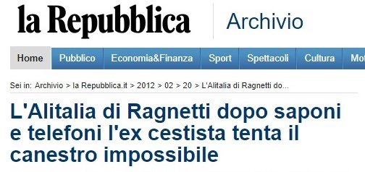
20 febbraio 2012….

18 aprile 2013…..

(Il Messaggero, Motori) 10 settembre 2014…

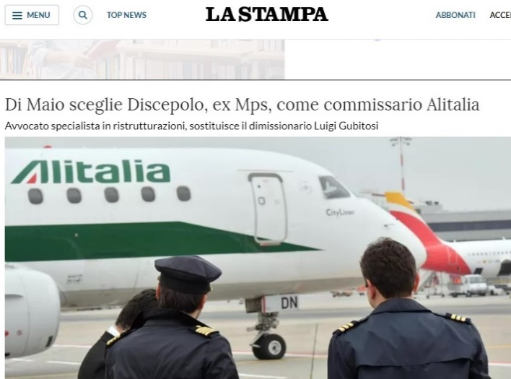 6 dicembre 2018….

6 dicembre 2019….

9 ottobre 2020….
Come abbiamo visto se tanti sono stati i tentativi di rilancio, molti di più sono stati i rimescolamenti ai vertici di Alitalia. La lista che si trova pubblicata su Wikipedia circa i presidenti di Alitalia mostra una netta accellerazione nei numeri, in particolare in questi ultimi anni del nuovo secolo.

Ed ecco che -fra i titoli dei giornali che vi abbiamo mostrato e le nomine di presidenza Alitalia (e abbiamo risparmiato di citarvi i cambi di amministratori delegati)- siamo giunti a parlare di uno dei problemi cronici che hanno sempre afflitto la conduzione della nostra compagnia. Qualcuno si dovrebbe chiedere come si possa condurre una qualsivoglia società, non parliamo specificatamente di vettore aereo, ma qualsivoglia società, continuamente cambiando i suoi vertici a tempi ravvicinati. Visto che vanno di moda i termini anglosassoni diciamo pure che per Alitalia siamo in presenza di un “business case of bad corporate governance”.
Quando al compianto Domenico Cempella fu chiesto nell’agosto 2019 (1) per quale motivo Alitalia non riusciva ancora a decollare, Cempella rispose: “storicamente in Alitalia è mancata la competenza specifica in aviazione”. Ed alla domanda circa gli errori che erano stati fatti rispose citando la riduzione sul lungo raggio e l’aumento di rotte di corto e medio raggio “ovvero andando a sbattere e a perdere contro le low cost.” Parole da cui qualcuno avrebbe potuto trarre interessanti lezioni.
Ed ora chiediamoci: la nuova Ita “Italia Trasporto Aereo” la compagnia “benedetta” da Bruxelles la quale dovrebbe partire il 15 ottobre prossimo prendendo il posto di Alitalia, partirà affrancata dai cronici gravami che hanno afflitto le precedenti versioni di rilanci? La risposta tenendo conto di quanto avvertiva Cempella è negativa. Ed è da considerarsi tale perché si punta poco sul lungo raggio e si punta molto per andare a sbattere contro le low cost.
Ovviamente ciò non toglie che è già iniziato il martellamento mediatico circa le grandi possibilità che si aprono a questa nuova compagnia. Già abbiamo letto gli “sviolinamenti” di prammatica: “Con ITA nasce una nuova importante compagnia aerea italiana, con significative prospettive di sviluppo e che sarà in grado di competere sul mercato nazionale e internazionale” (ministro delle Infrastrutture e della Mobilità Sostenibili, Enrico Giovannini). Il tutto dando grande enfasi ai numeri del piano industriale che parla di un fatturato previsto per il 2025 di 3.329 milioni di euro e un risultato economico (EBIT) di 209 milioni di euro con un pareggio operativo da realizzarsi entro il terzo trimestre del 2023. Sono state rese note anche le cifre su flotta e dipendenti: il nuovo vettore partirà con una flotta di 52 aerei che si allargherà a 78 nel 2022, fino ad arrivare, con l’integrazione di aeromobili di nuova generazione per il 77% del totale, a 105 velivoli nel 2025. A partire da quest’anno, nella nuova compagnia aerea lavoreranno dai 2.750 ai 2.950 dipendenti, 2.800 dei quali potrebbero arrivare da Alitalia nello stesso 2021 per poi arrivare a 5.750 nel 2022, come comunicato dal ministero dello Sviluppo economico.
Alcuni dettagli tratti dal piano industriale
In dettaglio, all’avvio delle proprie attività, ITA opererà con una flotta di 52 aerei di cui 7 wide body e 45 narrow body. Già nel 2022 la flotta crescerà fino a 78 aeromobili (+26 sul 2021) di cui 13 wide body (+6 sul 2021) e 65 narrow body (+20 sul 2021). ITA avvierà le proprie operazioni nel 2021 con un numero di dipendenti, assunti per gestire l’attività “Aviation”, pari a 2.750-2.950, che salirà a fine piano (2025) a 5.550-5.700 persone.
Qualora ITA si aggiudicasse le gare bandite da Alitalia in Amministrazione Straordinaria relative alle attività di “Ground Handling” e “Manutenzione”, è previsto a conclusione del piano (2025) l’impiego di fino a 2.650-2.700 risorse per la parte “Ground Handling” e di 1.100-1.250 risorse nell’area che attiene alla manutenzione.
ITA focalizzerà la propria attività sull’hub di Fiumicino e sull’aeroporto di Milano Linate, dove si posizionerà come la compagnia aerea di riferimento per il traffico business e leisure. All’avvio delle attività, la compagnia servirà 45 destinazioni con 61 rotte che saliranno a 74 destinazioni e 89 rotte nel 2025. Sulla rete di lungo raggio, nella stagione IATA Winter 2021 ITA opererà collegamenti su New York (da Roma e Milano), Tokyo Haneda, Boston e Miami (tutte e tre da Roma), ma già con la stagione IATA Summer 2022 la compagnia prevede di avviare nuovi voli su San Paolo, Buenos Aires, Washington e Los Angeles.
ITA partirà mantenendo l’85% degli slot oggi detenuti da Alitalia sull’aeroporto di Milano Linate e il 43% degli slot su Roma Fiumicino.

Sarà il caso di ricordare che quando a dicembre 2008 si è voluta dare Air One (secondo vettore nazionale) in dote ad Alitalia, si è lanciato il piano Fenice il quale è fallito sotto tutti gli aspetti, prova ne sia che si è poi giunti al commissariamento. Anche in quella occasione vi furono tagli di rotte, di flotta e di personale. In quella occasione l'amministratore di Cai e di Banca Intesa, Roberto Colaninno ebbe a precisare: "Non siamo qui per fare una compagnia low cost… Il trasporto aereo è un mercato in crescita. Questo piano non è un investimento a breve periodo e quindi non è una speculazione".
Da parte sua Rocco Sabelli, ad di Cai, disse che la nuova compagnia si sarebbe retta sostanzialmente su un nuovo modello operativo, basato sulla strategia del point to point, in qualche modo al servizio del cliente. Da qui i sei minihub - Milano, Torino, Venezia, Roma, Napoli, Catania - che dovevano servire le tratte più richieste dal mercato di Alitalia. Il tutto mentre Linate diventava la base della navetta Roma-Milano. Col senno del poi potremmo dire quanti bla, bla, bla…
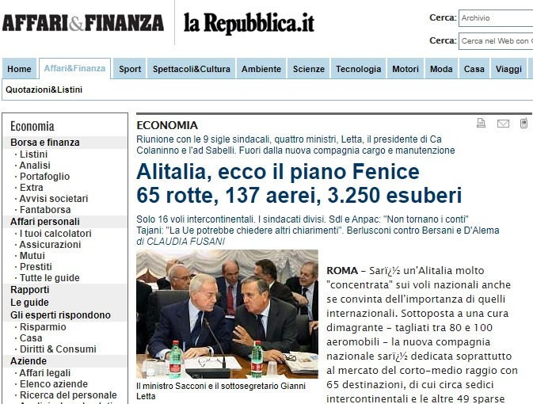
4 settembre 2008
Abbiamo voluto accompagnare questo nostro intervento rispolverando quanto detto e annunciato con solenni proclami negli anni passati in occasione dei tanti rilanci cui è stata oggetto Alitalia. A questo punto ci chiediamo come possiamo credere alle ultime novità che stanno accompagnando il rilancio di ITA: 45 narrow body e 7 wide body cosa potranno mai fare quando in Italia, così dicono i numeri dell’Enac (2), Ryanair trasporta 40.5 milioni di passeggeri all’anno e l’Alitalia ne trasporta la metà?

- https://www.corriere.it/cronache/19_agosto_30/uomo-che-salvo-alitalia-troppi-errori-ma-paese-serve-questa-compagnia-7ad75ff6-ca6a-11e9-a6d2-4a38334bea0d.shtml “L’uomo che salvò Alitalia, troppi errori ma al Paese serve questa compagnia”
- ENAC, dati 2019, Passeggeri trasportati da/per l’Italia: Ryanair 40.527.000 , Alitalia 21.770.000 ; il 2019 è da considerarsi l’ultimo anno affidabile, dal momento che il 2020 è stato affetto dalla crisi COVID.

25 luglio 2021

Per chi volesse approfondire:

